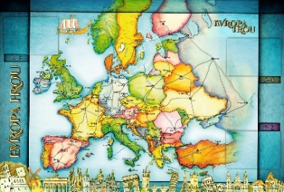
TÝDENNÍ PLÁN NÁMOŘNICKÉ
TŘÍDY 5. A

20. TÝDEN  OD 18 1. DO 24. 1. 2021 | CO MĚ tento týden ČEKÁ | MÉ POVINNOSTI  A DOPORUČENÍ  NA PROCVIČOVÁNÍ | JAK SE HODNOTÍM
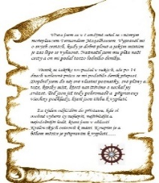  ČESKÝ JAZYK  ČTENÍ  TVOŘIVÉ PSANÍ | Procvičuji a upevňuji skloňování podstatných jmen rodu ženského.  U 68 – 70. PS 73 – 85 výběr.  Čtu si ze své knížky – připravuji si zápis do čtenářského deníku. | Píši do deníku každý den dvě rozvité věty, barevně podtrhnu a rozliším podstatná jména rodu mužského, ženského a středního.  Pracuji podle zadání na GC.
MATEMATIKA  INFORMATIKA | Určuji obvod a obsah pomocí čtvercové sítě a vyvozených vzorečků.  Počítám slovní úlohy se zlomky.  Informatika:  Učím se pracovat s tabulí Jamboard.  Sleduji hodnocení na škole on-line. | Procvičuji si početní úlohy  na webových portálech, kde mám účty nebo, které najdu v doporučení na GC.  Pracuji podle zadání na GC.
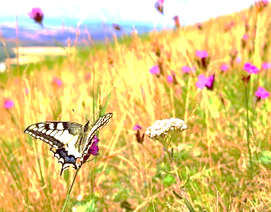  PŘÍRODNÍ VĚDY | Objevujeme, jak funguje naše tělo.  Potrava – palivo a stavební materiál našeho těla. U 20, 21. PS 12, 13. | Procvičuji si podle kódů v PS na www.skolasnadhledem.cz  Pracuji podle zadání na GC.
SPOLEČENSKÉ VĚDY | Prezentuji referát na zadanou evropskou zemi (další pokus ).  Regiony Evropy U 51. PS 27 | Pracuji s mapou Evropy, plním zadané úkoly na GC.  Procvičuji si podle kódů v PS na www.skolasnadhledem.cz
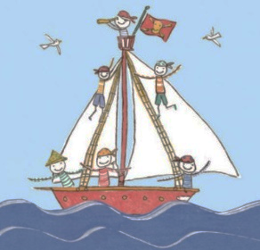  VÝCHOVY | TV Protahování a posilování s Vítkem + plním čtvrteční výzvy!!!  VV Podle zadání v GC  PČ Podle zadání v GC  HV Podle zadání v GC  OSV Labyrint světa a ráj srdce. | 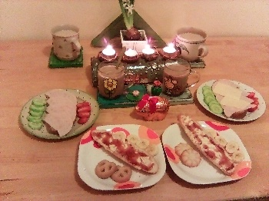
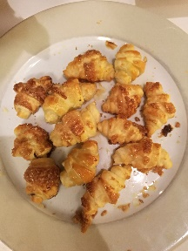
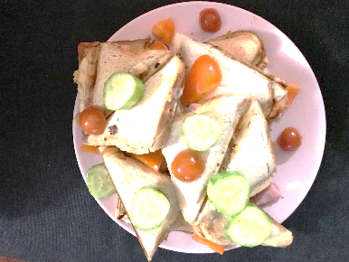
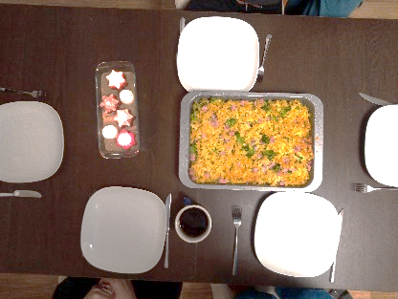
Milí Námořníci a milí rodiče, za sebou máme další „distanční týden“. Oceňuji práci Námořníků, kteří jsou na sebe přísní a drží se své nastavené pracovní aktivity. Blíží se pololetní hodnocení, tak prosím sledujte školu on-line, abyste ještě mohli třeba zapracovat na nějakých změnách. Jestli se vrátíme na poslední týden v lednu do školy, zatím nevíme. Jisté je, že neproběhnou hory, které měly být
na začátku února. Budeme doufat, že se třeba podaří zajistit lyžařský prodloužený víkend a snad alespoň závěrečnou školu v přírodě. Užívejte si sněhových radovánek, choďte do přírody a buďte zdraví. Hezký týden nám všem. Lucka a Alice
Na fotografiích večeře z rukou Vojty a Terky, Johanky, Aničky a Elišky.

